**一、网络命令：**

**1.查看网卡信息命令**

1. ifconfig命令

a) 查看激活状态下的网卡信息

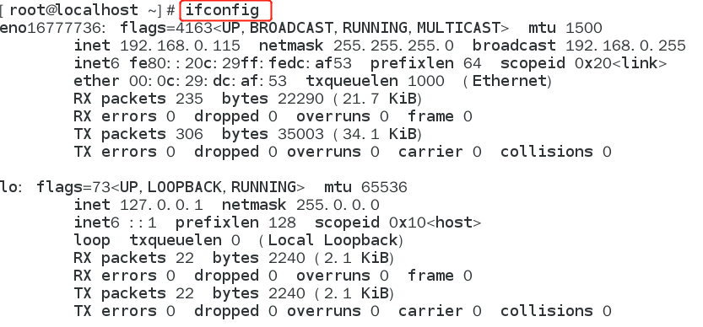

b) 查看某块网卡信息

此处的网卡名称

以你上一步查询的结果为准

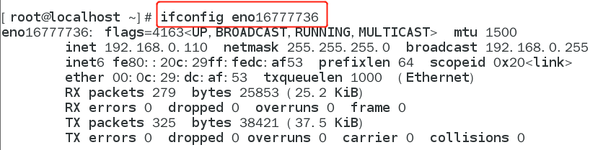

2）ip addr命令(Linux7及以上版本适用)

a) 查看激活状态下的网卡信息

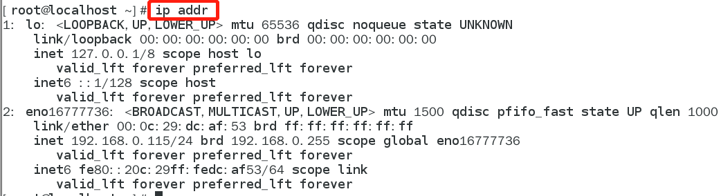



b) 查看某块网卡信息

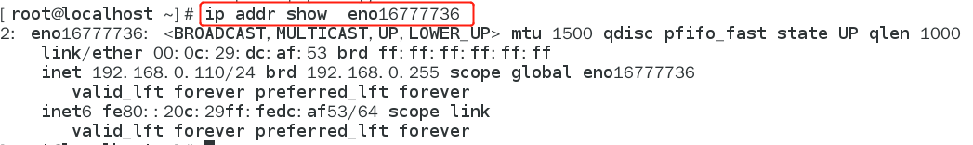

**2.临时修改网卡ip地址**

1. ifconfig命令

a) 修改网卡ip地址（主机地址修改成自己的短学号，修改后查询截图）

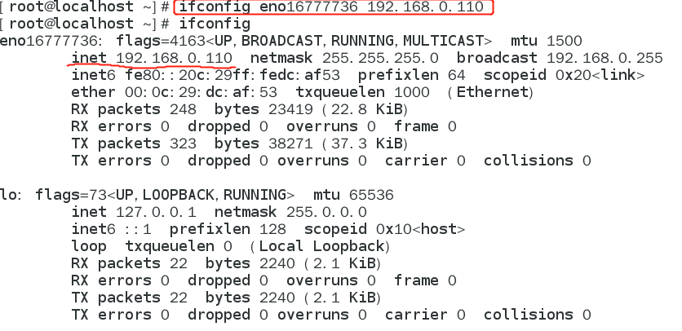

b) 给网卡添加一个ip地址

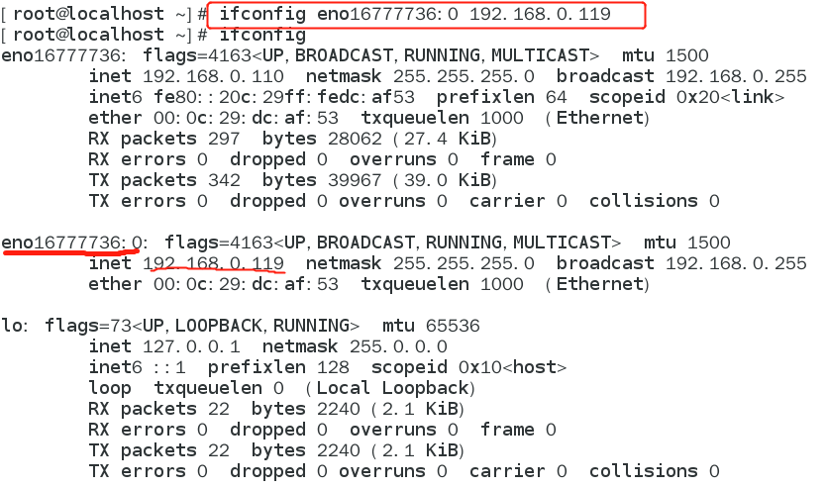

c) 删除网卡ip地址

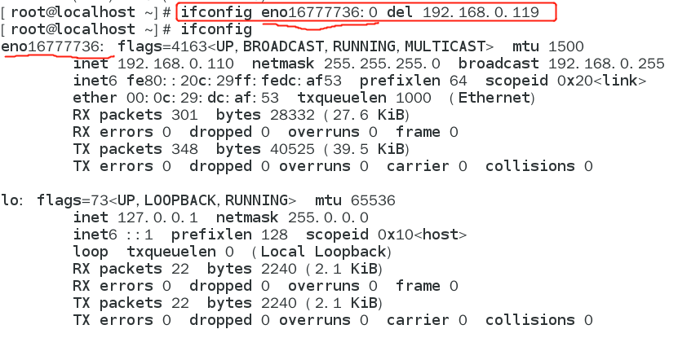

1. ip addr命令

a)添加网卡ip地址

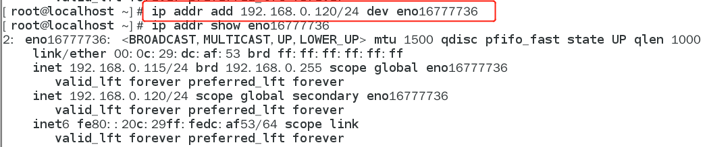

b)删除网卡ip地址

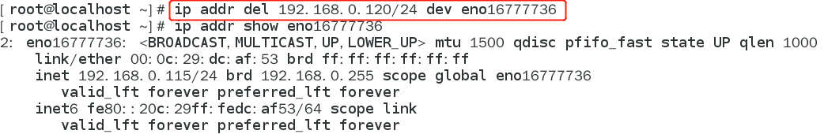

设备的实际名称，在上一级目录下ls命令查询获得

**3.永久配置静态ip地址（修改后截图）**



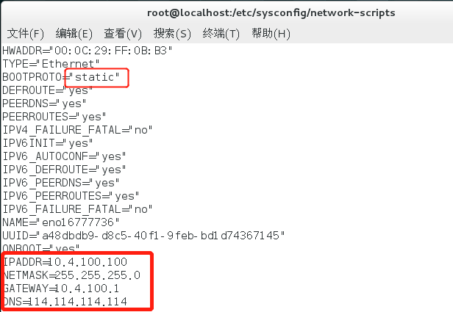

主机号设置成自己的学号

**4.Ping命令**

a) ping网关

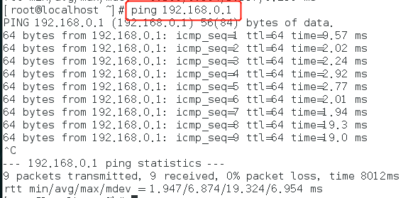

b) ping -c 数字 指定ping的次数

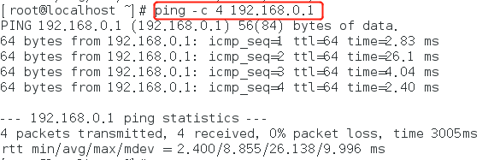

**二、修改系统相关信息**

1.查看系统信息

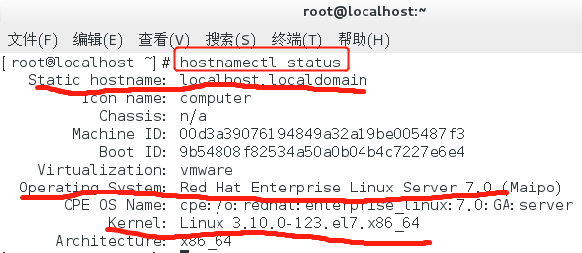

主机（系统）静态名称

系统核心版本

系统发行版本

2.修改主机（系统）静态名称为自己姓名的拼音，瞬时名称为学号



3.查询是否修改成功（截图）

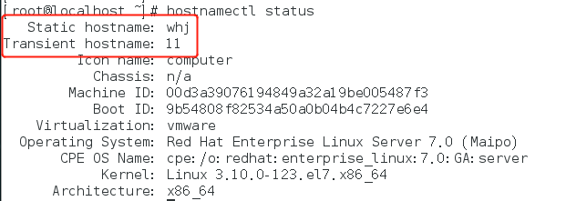

**三、远程登陆**

1.在Windows系统下安装Secure-CRT软件（下发的是免安装版，压缩包解压即可）

2.远程登陆

a.打开文件夹下的

b.快速新建连接

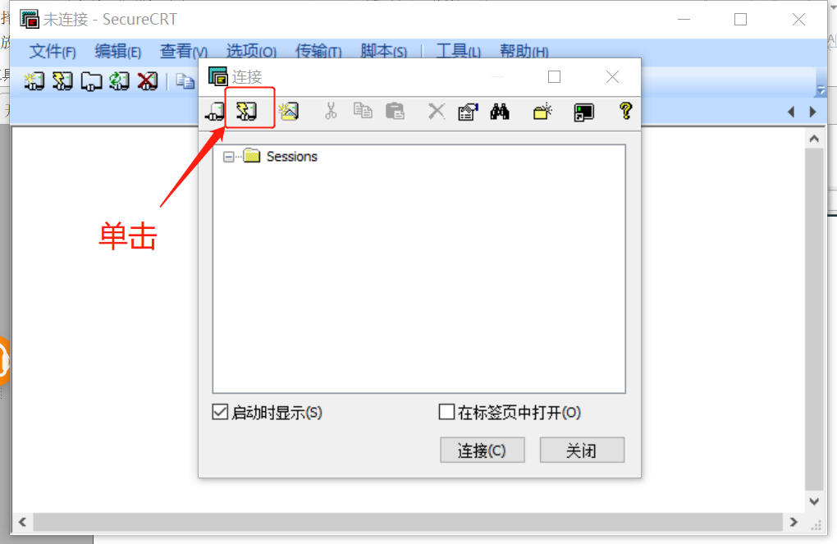

c.连接Linux系统的主机IP地址、以及登陆的用户名

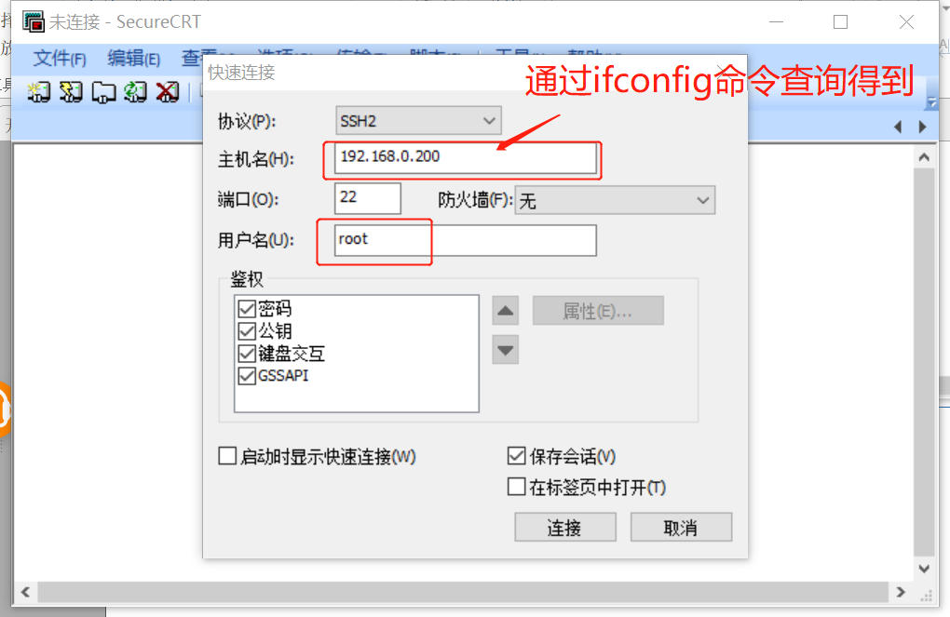

此IP为你需要连接的虚拟机IP

d.输入用户的密码

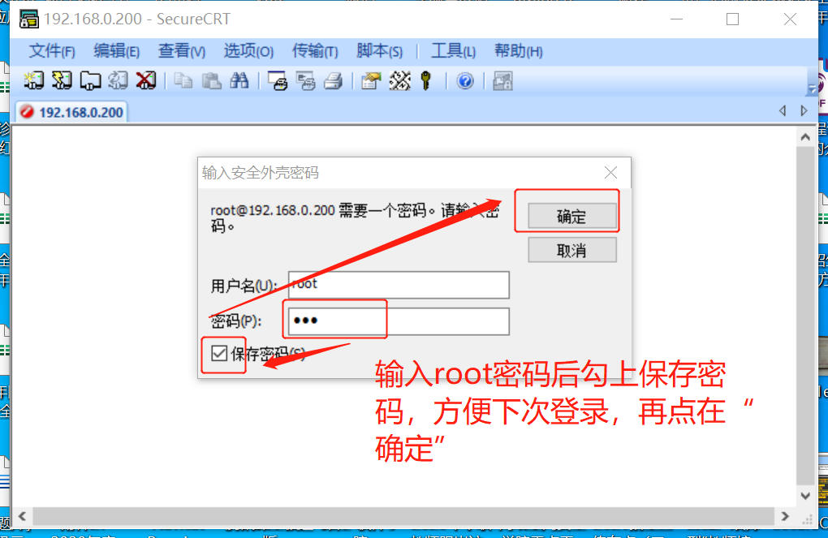

e.登陆成功

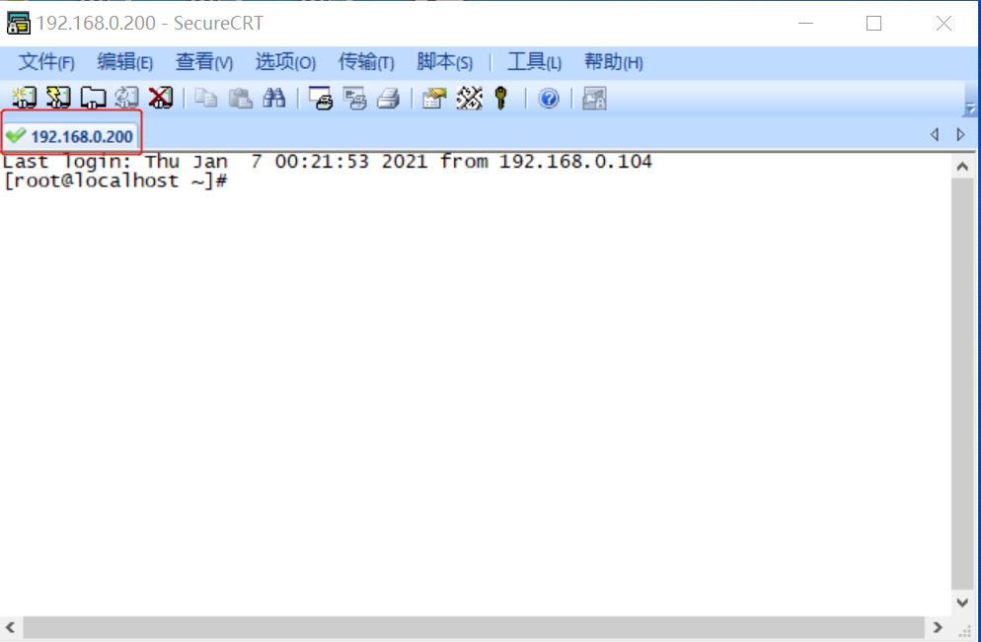

3.解决中文版软件使用过程中的问题

a.使用软件时，总是弹出防火墙提示对话框

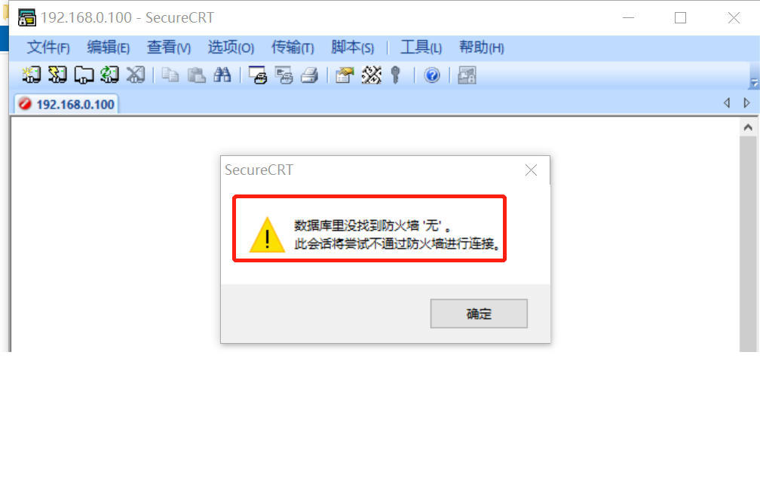

解决办法：

1）在安装目录下的Config文件夹下，新建“FireWalls”文件夹（如果本来有该文件夹，则不用新建）

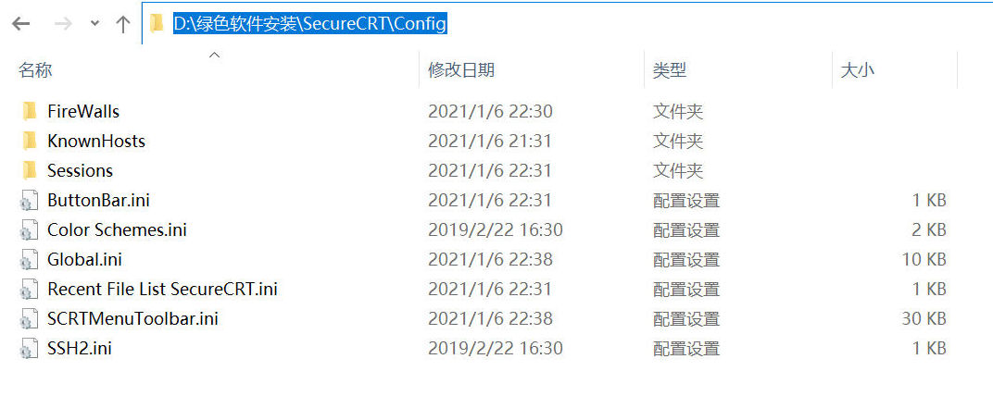

2）在FireWalls文件夹下新建一个txt文档

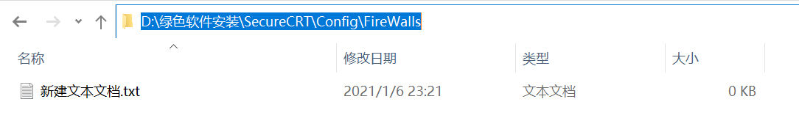

3）修改新建的txt文档名称为：无.ini

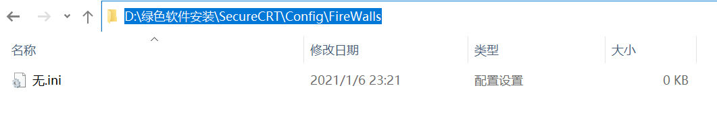

4）测试：重启Secure-CRT软件，看是否还弹出之前的对话框。

b.界面出现乱码

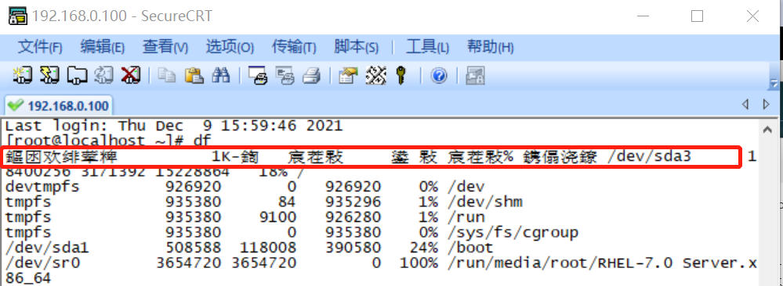

解决办法：

1）修改字符编码为UTF8

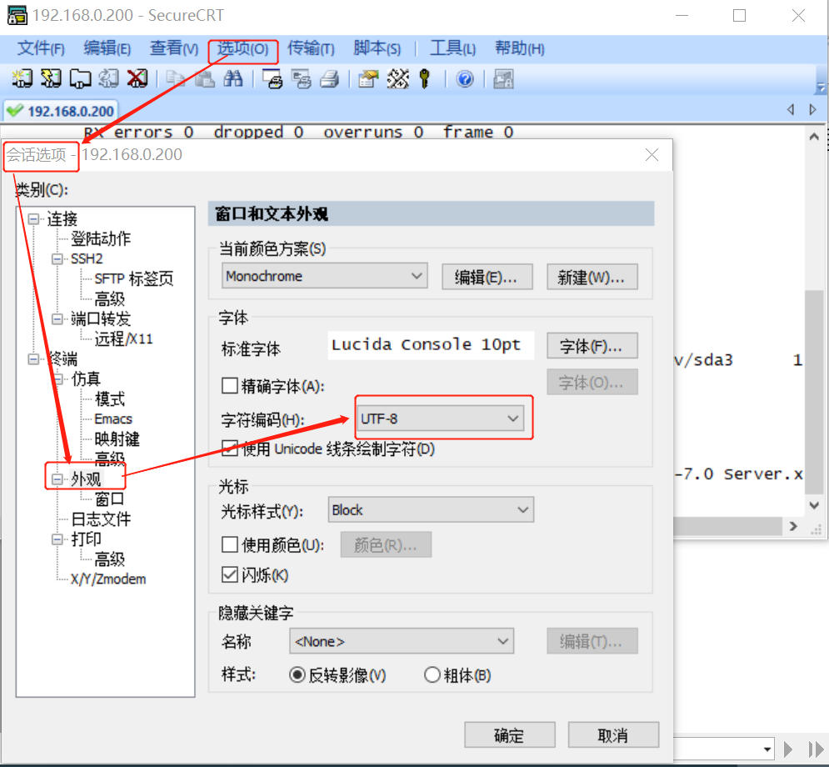

2）测试：再次输入命令df，乱码问题解决

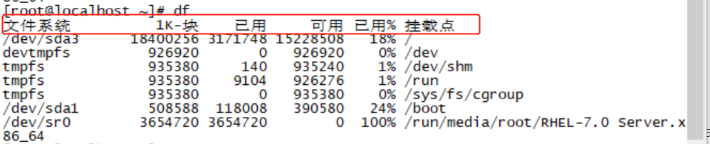

输入ifconfig命令，截图（显示IP地址主机号为你的学号）

